Қимылды
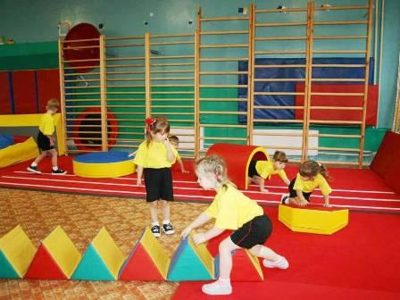
ойындар

«Қыз қуу»
Мақсаты: Балаларды жылдамдыққа, ептелікке баулу.
К/к құралдар: қамшы, аттың макеті.
Шарты: Ойынға қыз бен жігіт қатысады. Екеуі де атпен шауып келеді. Жігіт атпен қыздың артынан қуады. Егер қызға жете алмаса, онда қыз жігітті айыптап, қамшымен қуады.
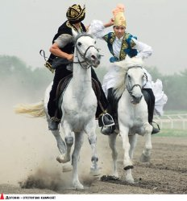

«Көрінбейтін тақия»
Мақсаты: Балаларды ептелікке, абайшылыққа баулу.
К/к құралдар: тақия.
Шарты: Ойыншылар айнала шеңбер болып тұрады. Жүргізуші барлық ойыншыларды айналып өтіп, білдіртпей бір ойыншының артына тақияны тастап кетеді. Егер ойыншы бірден оны байқамаса, онда ол жүргізуші болады. Тақияны тапқан ойыншы жүргізушіні қуып жетіп, оған тақияны кигізу керек.

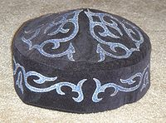

«Киіз үй»
Мақсаты: Балаларды пысықтыққа, шапшандыққа баулу.
К/к құралдар: төрт орындық, төрт орамал.
Шарты: Ортаға төрт орындықты қояды. Әрбір орындықтың үстінде орамал жатады. Балалар орындықты айнала жүгіріп, тәрбиешінің дабылы бойынша «киіз үй» құрады: орамалдың бұрышынан ұстап жоғары көтереді.

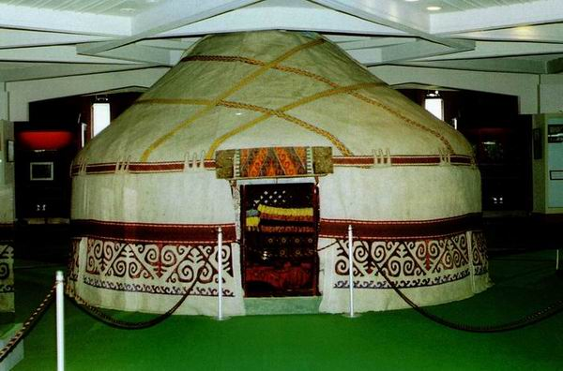
«Мысық пен торғайлар»
Мақсаты: Ойын арқылы жылдамдыққа, әдіс-айлаға, бір-бірін ұрып алмауға үйрету.
К/к құралдар: мысық пен торғайлардың маскалары.
Шарты: Бірінші «мысықты» таңдайды, қалған қатысушылар «торғайлар» болып, зал ішінде жүгіріп жүреді. Дабыл бойынша «мысық» жүгіре шығады да, оларды ұстай бастайды. Ұсталған «торғай» енді «мысық» болады.
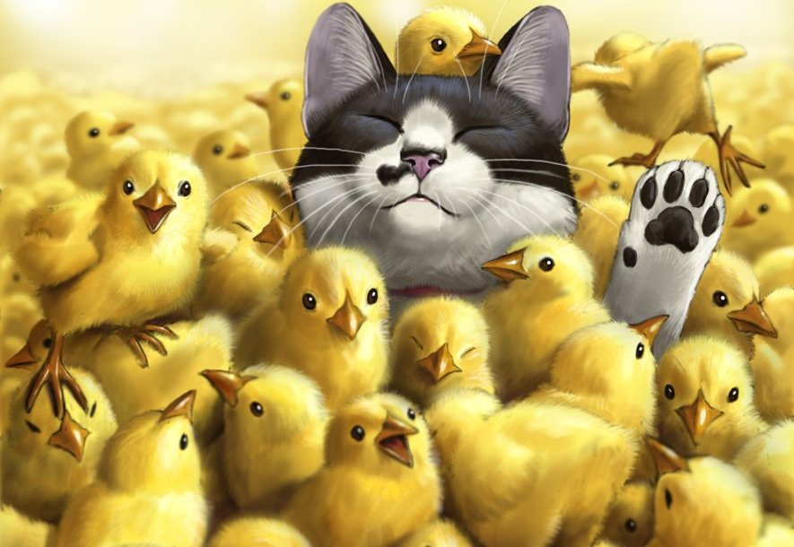
«Сақина»
Мақсаты: Балалардың қимыл белсенділігін, ойында ынтасын арттыру.
К/к құралдар: сақина.
Шарты: Дөңгелек ортасында тұрған жүргізуші, алақанының арасына сақинаны салып, қалған ойыншылардың алақандарына салған болып шығады. Ойыншылардың біреуінің алақанына сақинаны салып: «Менің сақинам қайда?»- деп дауыстап сұрайды. Сұрақты естіген соң, сақинаны алған бала ортадан жүгіріп шығуы қажет. Ойын шарты бойынша көршісінің міндеті сақинасы бар баланы ұстап жібермеуі керек.
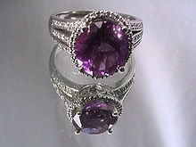
«Мысық пен тышқан»
Мақсаты: Балаларды айлакер, алғыр болуға үйрету. Сол кезде басқа балаларды итермей, абай болуын көрсетеді.
К/к құралдар: Мысық пен тышқанның маскалары.
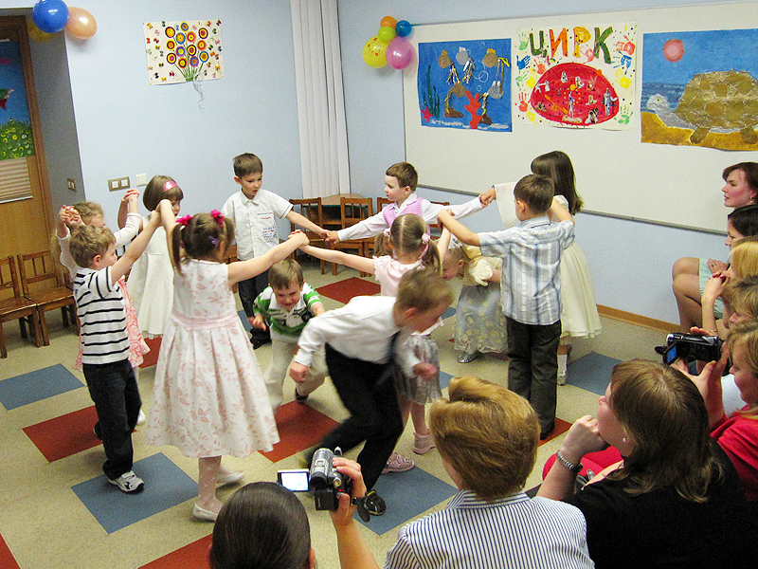
Шарты: Барлық балалар айнала шеңберге тұрып, «тышқан» мен «мысық» таңдайды. «Тышқандар» «мысықтан» қашады, «мысық» «тышқандарды» ұстап алуы керек. Дөңгелек ішінде жүругеде болады. «Мысықты» балалар дөңгелек ішінде жібермейді. «Мысық» қай «тышқанды» ұстап алады, сол «тышқан» енді «мысқ» болады.
«Тасбақа»
Мақсаты: Еңбектеуге, өрмалеуге үйрену.
Шарты: Ойыншылар залда еден үстінде тасбақа болып жорғалайды. Тәрбиешінің дабылы бойынша қолдарын, аяқтарын ішінің астына жасырады.
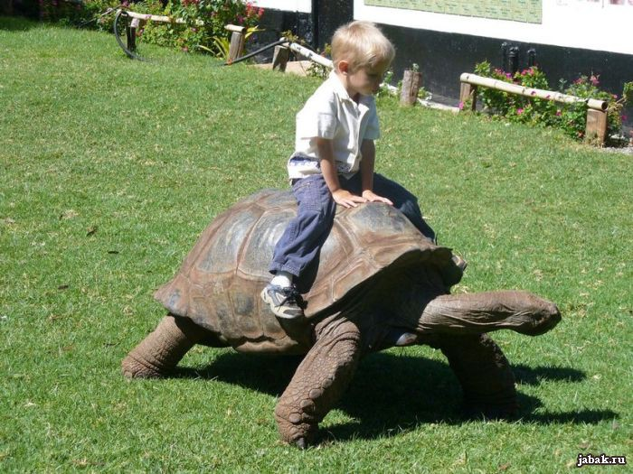
«Қоян мен қасқыр»
Мақсаты: Балалардың тез уақытта қимыл бойынан бір қалпына тұрып қалуын рекциясын баулиді.
К/к құралдар: Қасқырдың маскасы.
Шарты: «Қасқырды» таңдайды. Қалған қатысушылар-«қояндар» болады. Тәрбиешінің дабылы бойынша «қояндар» секіреді, екінші дабыл кезінде қозғалмай, қатып қалады. Осы кезде «қасқыр» айналып жүріп, қозғалып қалған ойыншыны іздейді. Ұсталынған адам «қасқыр» болады.
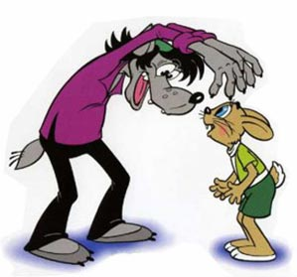
«Жапырақты көтер»
Мақсаты: Балаларды тез уақытты бар жылдамдығы-
мен керекті заттарды өткізіп алмай, жинауға баулу.
К/к құралдар: 20 екі түсті жапырақтар.
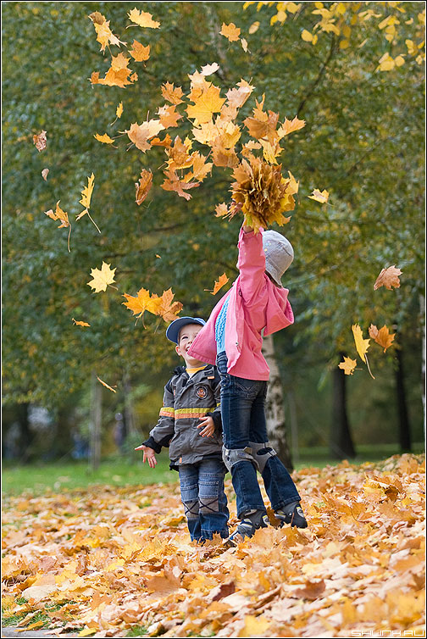
Шарты: Аланның қарама-қарсы жағына бастау сәті және финишті белгілейді. Жапырақтарды жайып қояды. Дабыл бойынша қатысушылар финишке қарай жүгіреді. Шабыс кезінде тоқтамай, еңкейіп жапырақта алады. Жапырақта ең көп жинаған ойыншы ұтады.

«Ұя»
Мақсаты: Балалардың бір-біріне деген достығын, қамқорлығын арттыру.
К/к құралдар: кегля.
Шарты: Балалар өз-өздерін «құспын» деп елестетіп зал ішінде «ұшып», «секіріп» жүреді. Тәрбиешінің дабылы бойынша барлық ойыншылар залда дайындаған кеглиға келіп «ұяларына» ұшып келіп қонады. «Ұяға» жеталмай жатқан «құстарға» басқа ойыншылар көмектеседі.
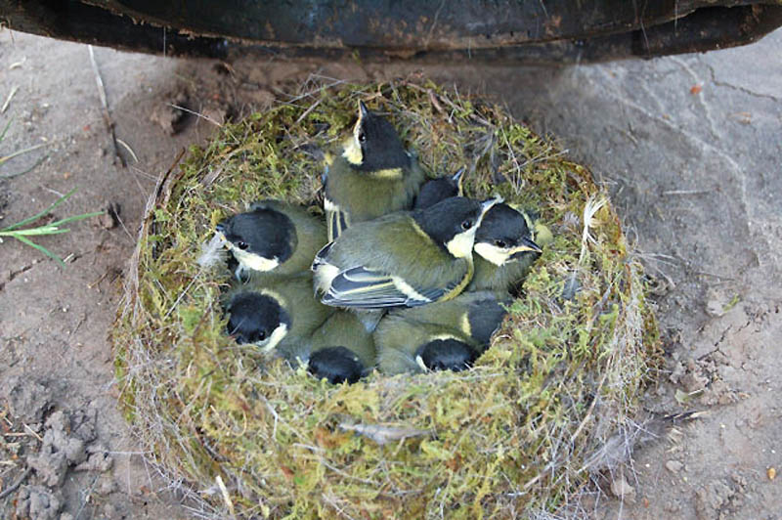

«Қоян мен ит»
Мақсаты: Ойын арқылы алғыр, айлакер әрекеттерге баулу. Бірақ сол уақытта бір-біріне деген адамгершілігін, қамқорлығын түсіндіру.
К/к құралдар: қоян мен иттің маскалары.
Шарты: Ойыншылар «итті» таңдайды, қалған ойыншылар «қоян» болады. Бір-бірінен ара қашықтығы 3 метр екі шеңбер орналастырылады. «Иттің» міндеті – бір шеңберден екінші шеңберге секіріп жүрген «қоянды» ұстап алуы қажет. Ұстап алынған «қоян» «ит» болады.
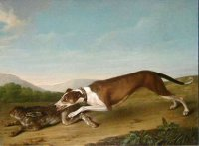
«Ұшты-ұшты»
Мақсаты: Балалардың есту және қимыл реакциясын арттырады.
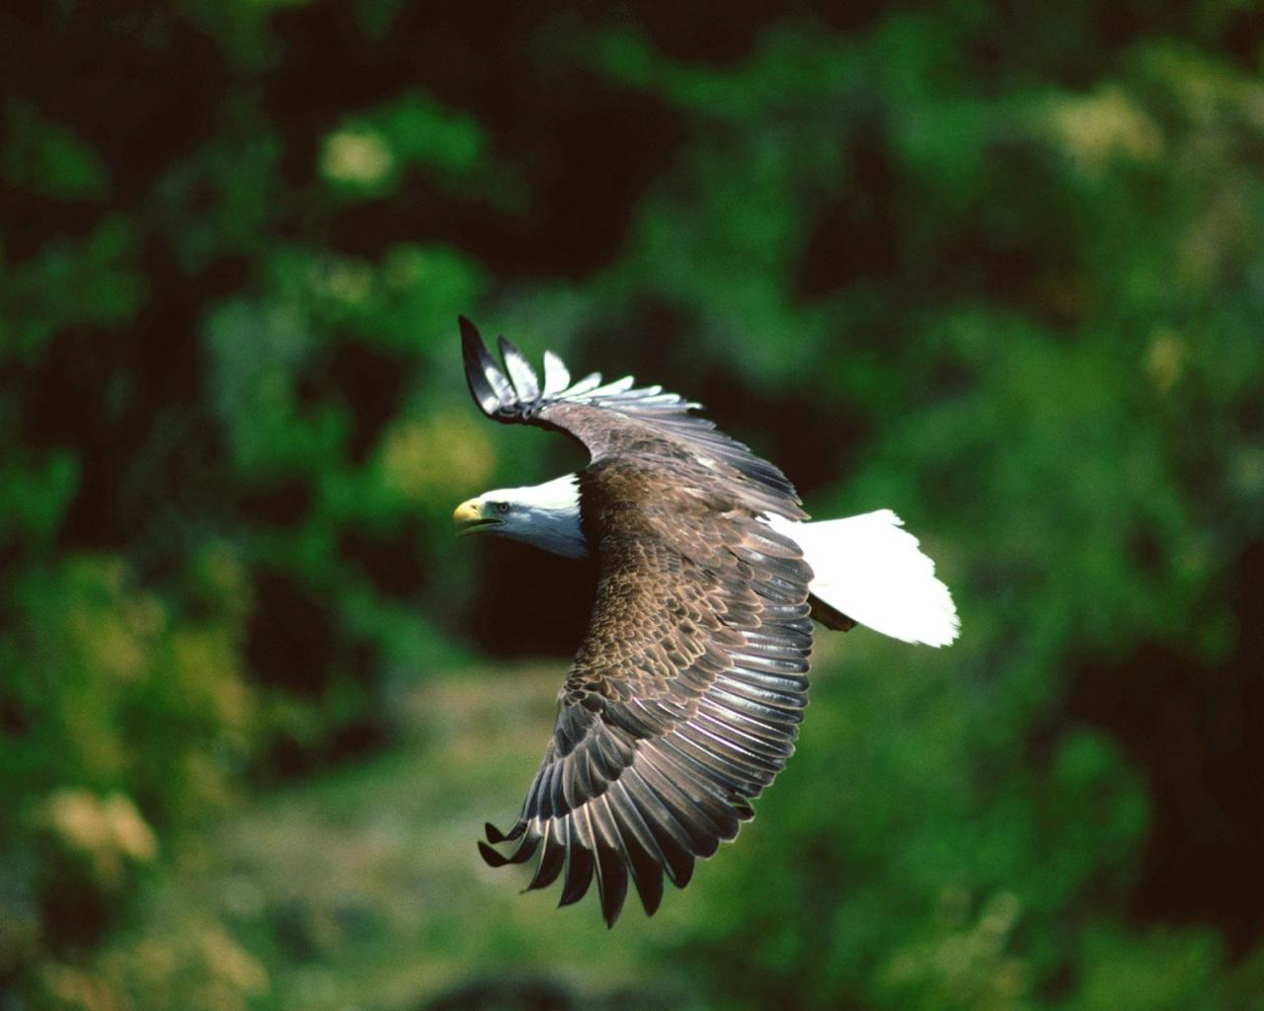
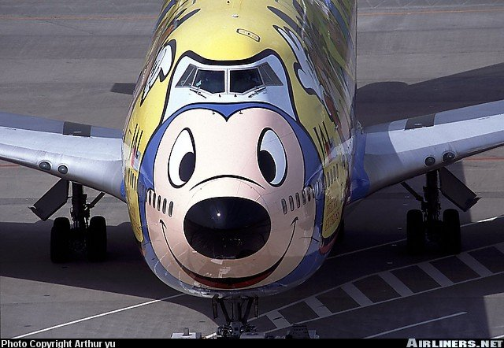
Шарты: Жүргізуші ұшақтың, түрлі құстардың атын атап, «ұшты-ұшты» деп қолдарын сермейді, барлық ойыншылар қайталап, қимылдар жасайды. Бір сәт жүргізуші: мысалы «сиыр» дейді. Егер ойыншылардың біреуі қолын былғап қалса, ол қандай да болсын бір тапсырманы орындайды.

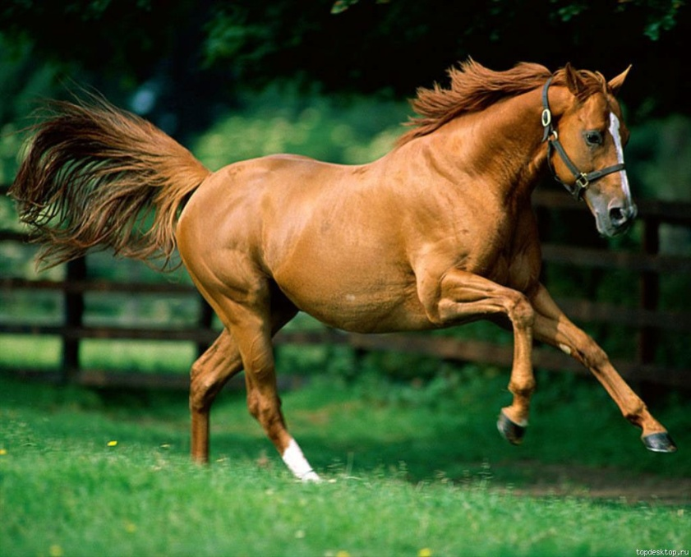
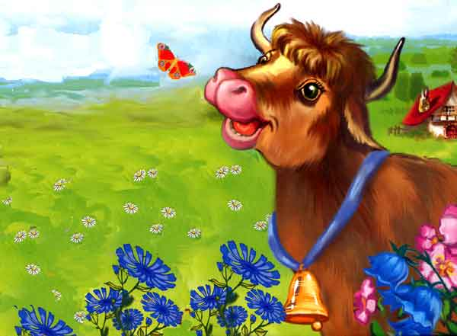

«Арқан тарту»
Мақсаты: Балаларды топтасып жұмыс істеп, бір-біріне көмектесуге үйретеді.
К/к құралдар: арқан.
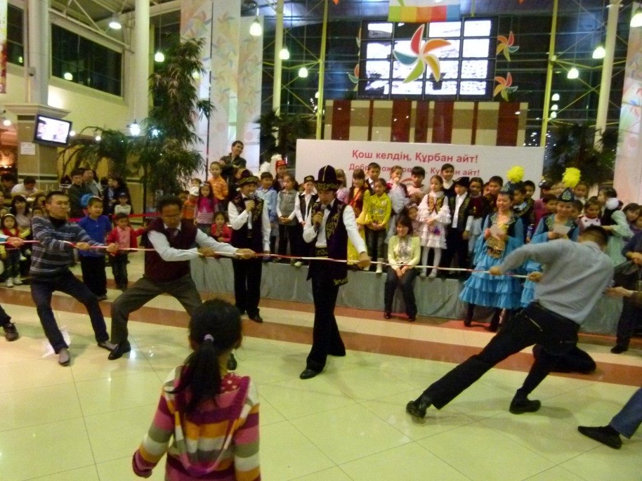
Шарты: Ойыншылар екі топқа бөлінеді. Ортасында арқан алынады. Тәрбиешінің дабыл бойынша әр топ өз жағына арқанды тартады. Белгіленген сызықтан арқанды тартып алған топ жеңеді.

«Жасақ»
Мақсаты: Қимыл әрекеттерінде абай, амалшыл болуын атрттырады.
К/к құралдар: минаның, алманың макеті, қағаздан істелінген аяқтың іздері.
Шарты: Ойыншылар екі топқа бөлінеді. Әрбір топ келесі тапсырманы орындайды: «миналы алаңнан» қойылған кедергілерден өту, «батпақтан» төсеніш іздерден өту, алмаларды жинап алу керек.
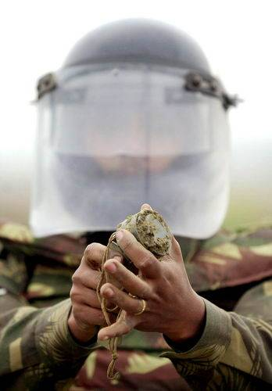
«Көңілді жарыстар»
Мақсаты: Балаларды топпен ойнап, қимыл әрекеттері айлалы болуын арттырады.
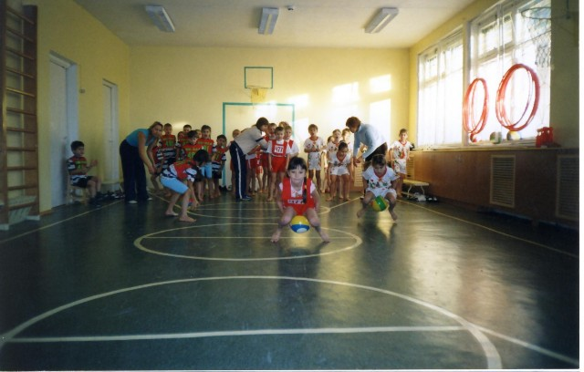
Шарты: Ойыншылар екі топқа бөлінеді. Біріншісі бас жақта қатарласып тұрады. Дабыл бойынша жолдағы кедергілерден өтіп, финишке жетуі керек: тізелей отырып кедергілер арасынан өту, аяқ арасына допты қысып өту, гимнастикалық орындықтан өрмелеп өту. Екінші топ та осыларды орындайды .

«Адасқан доп»
Мақсаты: Балаларды алғыр,бейімді болуға баулу.
К/к құралда: доп.
Шарты: Балалар дөңгелене шеңберге тұрады. Бір-біріне допты бере бастайды. Жүргізуші дөңгелек сыртында допқа қолын тигізуге тырысады. Егер ол қолын допқа тигізсе, ол допты ұстаған баланың орнына тұрады.
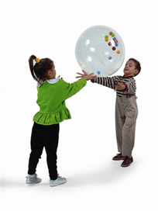
«Жыландар»
Мақсаты: Өрмелеп,еңбектеуге арналған ойын.
Шарты: Балалар сәл ілгері еңкейіп, бір-бірінен ұстап тұрады. Берілген дабыл бойынша кедергілердің үстімен өрмелейді. Барынша «тізбекті» үзбеуге тырысады.
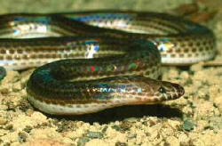
«Әдемі бөлме»
Мақсаты: Балаларды тазалыққа,ұқыптылыққа, жинақтылыққа баулу.
К/к құралдар: ойын бөлмесінде бар ойыншықтар.
Шарты: Ойын бөлмесіне үш-төрт топқа бөліп алдын ала барлық ойыншықтарды шашып қояды. Балалар топқа бөлінеді. Тәрбиешінің дыбылы бойынша балалар өз ойыншықтарын жина бастайды. Бірінші жинап болған топ жеңеді.
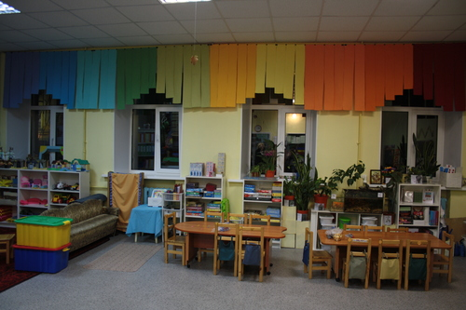
«Орамал-доп»
Мақсаты: Балалар жүгіріп, секіріп алғыр болуға, бірақ сол уақытта абай болуға үйренеді.
К/к құралдар: орамал.
Шарты: Орамалды допқа ұқсатып орап байлайды. Бір ойыншы ортада тұрады, ал қалғандары оны қоршап айналып тұрады. Дабыл бергеннен кейін қатысушылар жан-жаққа жүгіріп, ортадағы ойыншыға ұстатпай, бір-біріне орамалды лақтырады. Ортадағы ойыншы «допты» қағып алуы керек. Орамалдан айырылып қалған ойыншы ортадағымен орын ауыстырады.

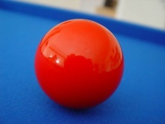
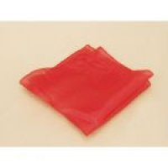
«Гүлдер»
Мақсаты: Балаларды жылдамдыққа, сонымен бірге байқағыш және ұқыптылыққа баулу.
К/к құралдар: гүлдің макеттері.
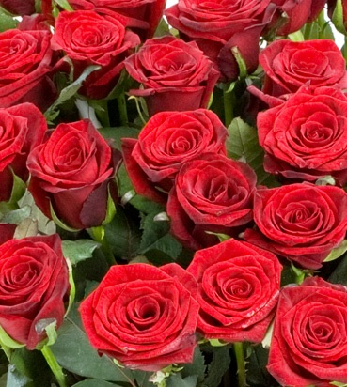
Шарты: Ойынның алдында еден үстіне «гүлдерді» қояды. Ойыншылар екі топқа бөлінеді. Тәрбиешінің дабылы бойынша әр топтан бір ойыншы мәре жаққа жүгіріп, жолда жатқан «гүлдерді» жинап алуы керек. Тәрбиешінің екінші дабылы бойынша ойыншылар «гүл» жинауды тоқтатып, тәрбиешәге береді. Көп «гүл» жинаған топ жеңеді.

